Langkah 1

Setelah kita masukkan codingan **sudo systemctl status nginx**  lalu masuk ke web muncul outputnya seperti di gambar

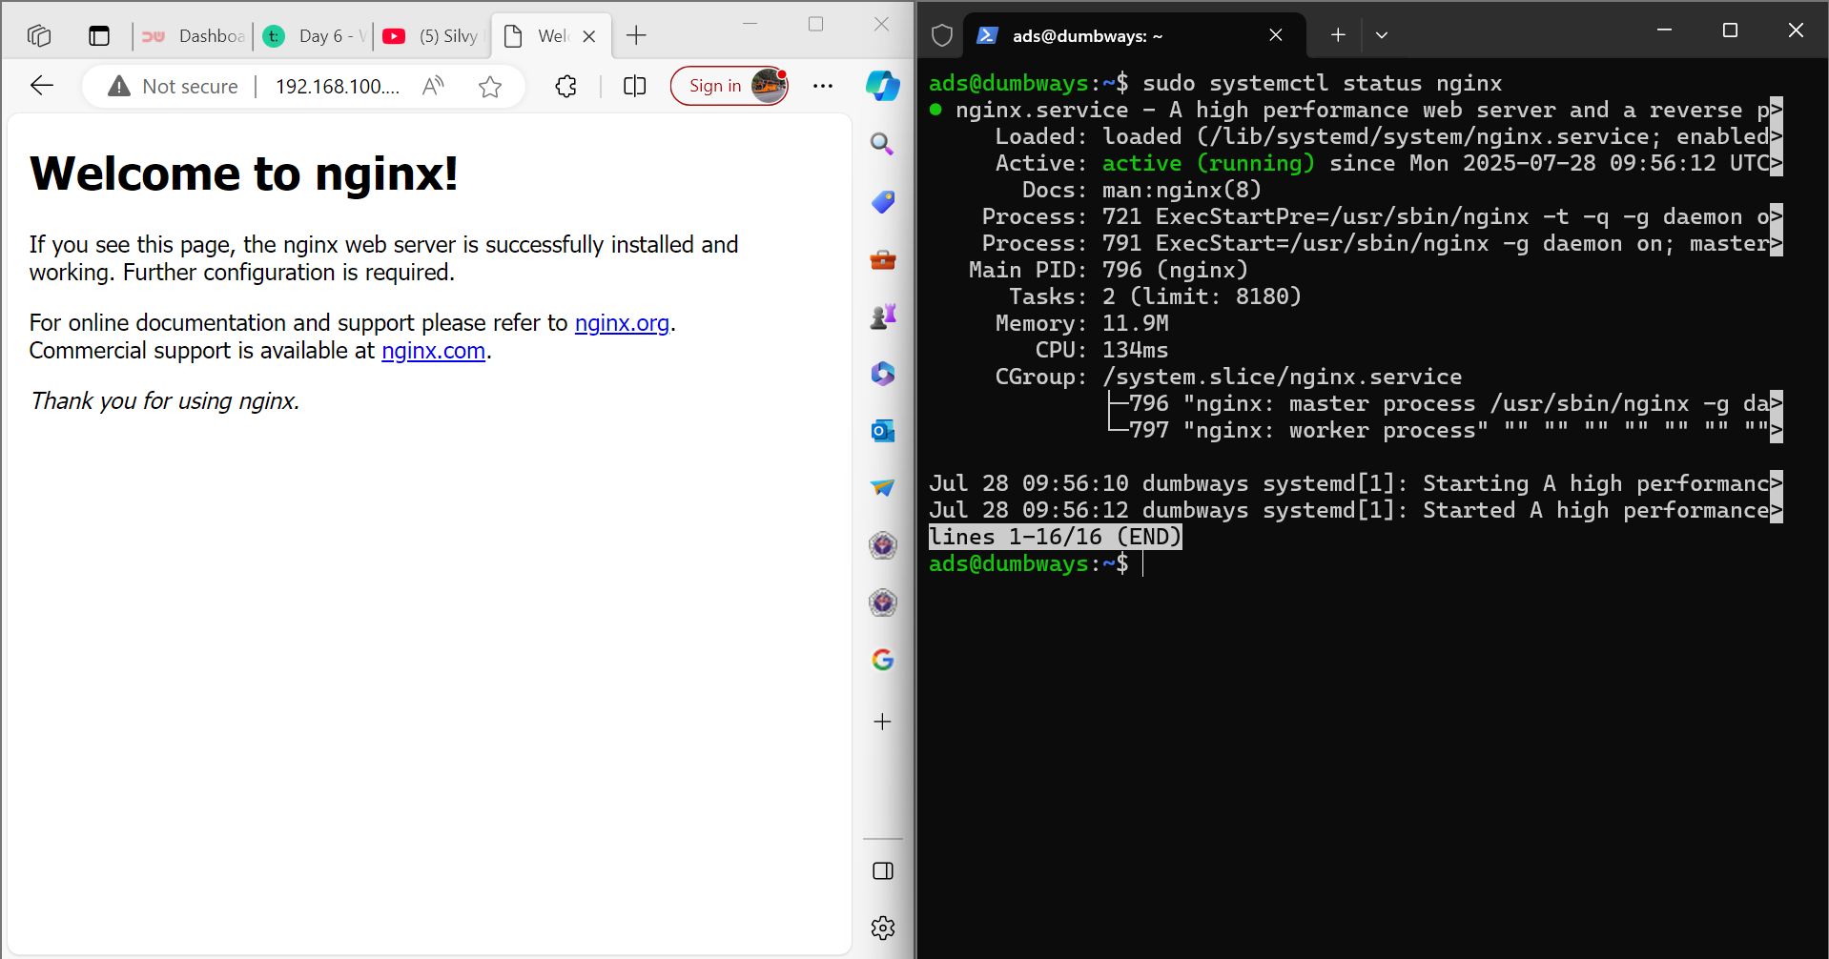

Langkah 2

lalu masukkan ke web **dumbflix.xyz** muncul outputnya seperti di gambar

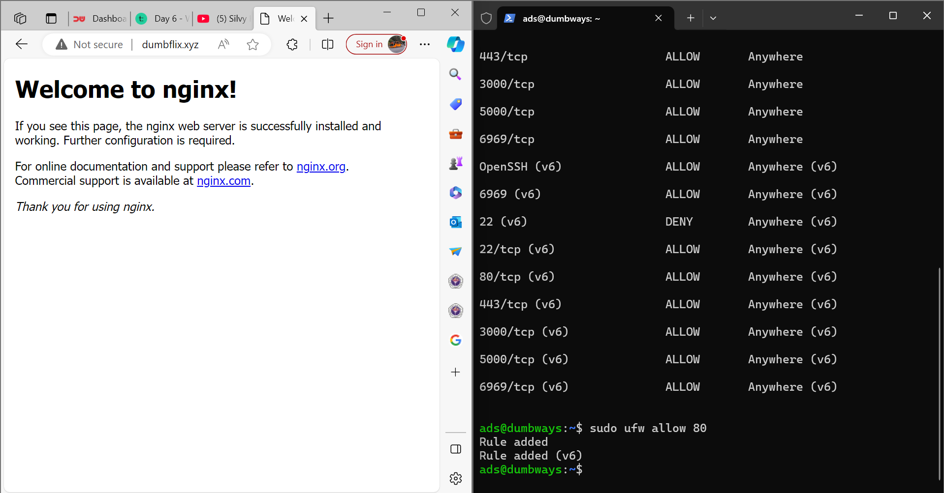

Langkah 3

Lalu kita masukkan codingan **cat dumbflix.conf, sudo nginx -t** untuk menghasilkan output seperti di gambar di bawah ini

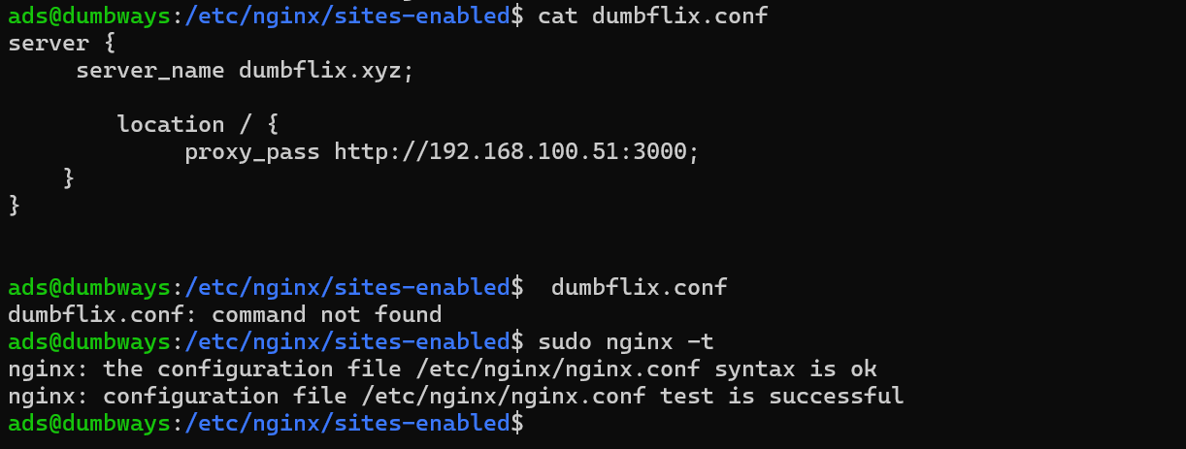

Langkah 4

Untuk mengecek file codingan **nginx.conf** seperti di gambar dibawah ini

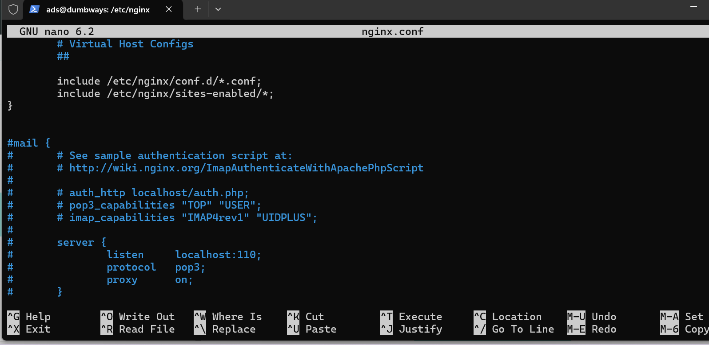

Langkah 5

Lalu kita masukkan codingan **sudo systemctl reload nginx, sudo systemctl status nginx** untuk menghasilkan output dibawah ini

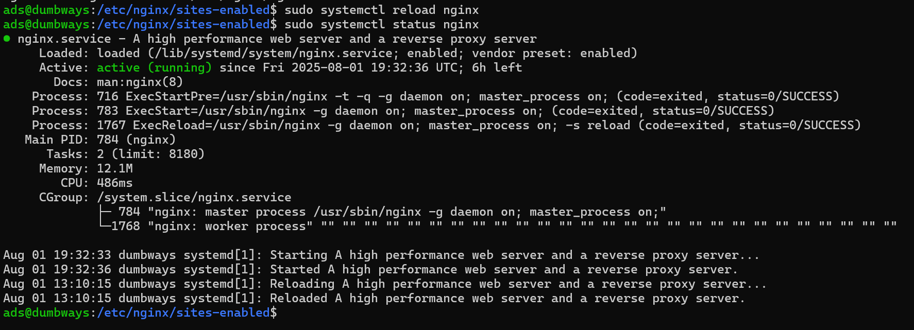

Langkah 6

Ini output yang menggunakan **http://dumbflix.xyz** seperti di gambar bawah ini

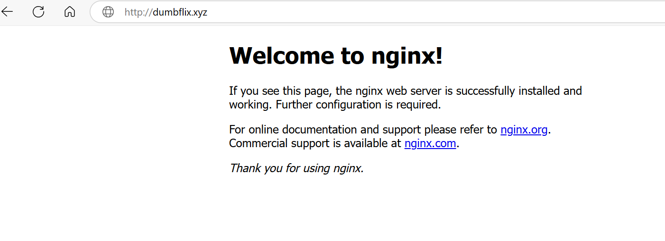

Langkah 7

Ini output yang menggunakan **IP : 192.168.100.51** seperti di gambar bawah ini